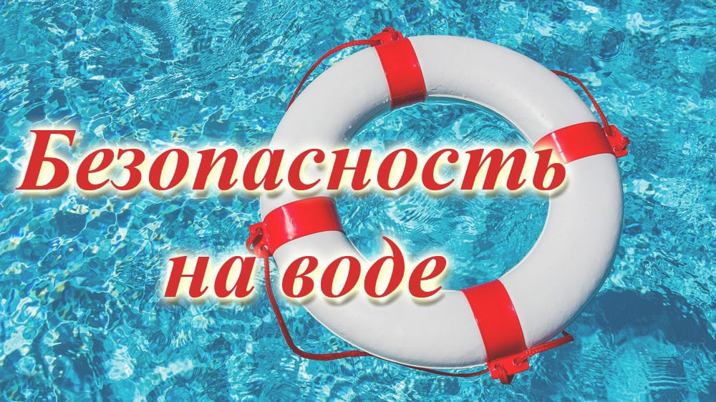
УВАЖАЕМЫЕ РОДИТЕЛИ и ОБУЧАЮЩИЕСЯ ЛИЦЕЯ!
С наступлением жаркой погоды, в целях недопущения гибели детей на водоемах в летний период просим ВСЕХ ВАС помнить о том, что БЕЗОПАСНОСТЬ жизни детей на водоемах во многих случаях зависит выполнения простых и понятных правил поведения на водоемах.
Купаться надо часа через полтора после еды;
- Если температура воды менее +16 °С, то купаться вообще не рекомендуется, так как от холода могут начаться судороги или может произойти потеря сознания;
- При температуре воды от +17 до +19 °С и температуре воздуха около 25 °С, в воде не следует находиться более 10-15 минут;
- Плавать надо только в специально оборудованных для этого безопасных местах. Если вы решили поплавать, находясь в местах дикой природы, то выбирайте место с чистой водой, глубиной до 2-х метров, с ровным гравийным или песчаным дном и где течение воды слабое, то есть не превышает 0,5 м/с (для проверки бросьте в воду щепку или палочку).
- Всегда хорошо проверяйте дно и следите за купающимися детьми. Дети должны купаться у самого берега.
- Никогда не купайтесь в заболоченных местах.
- Если вы находитесь в нетрезвом состоянии, то не пускайте детей в воду, они, оставшись без присмотра, могут попасть в беду.
- Запрещено заплывать за буйки, а если их нет, то слишком далеко от берега;
- Нельзя близко подплывать к судам;
- Нельзя прыгать в воду в местах, где мелко или незнакомое дно;
- Нельзя прыгать в воду с лодок, причалов, мостов и других, не предназначенных для этого мест;
- Нельзя после перегрева на солнце или долгого бега резко прыгать в холодную воду, это может вызвать шок и потерю сознания или остановку сердца. Предварительно надо сполоснуться водой;
- Нельзя купаться в шторм и при сильных волнах;
- Не купайся в водоемах, берег которых обложен большими камнями или бетонными плитами, они покрываются мхом становятся скользкими и по ним опасно и трудно выбираться;
- Надувные матрасы и круги предназначены для плавания только вблизи берега.

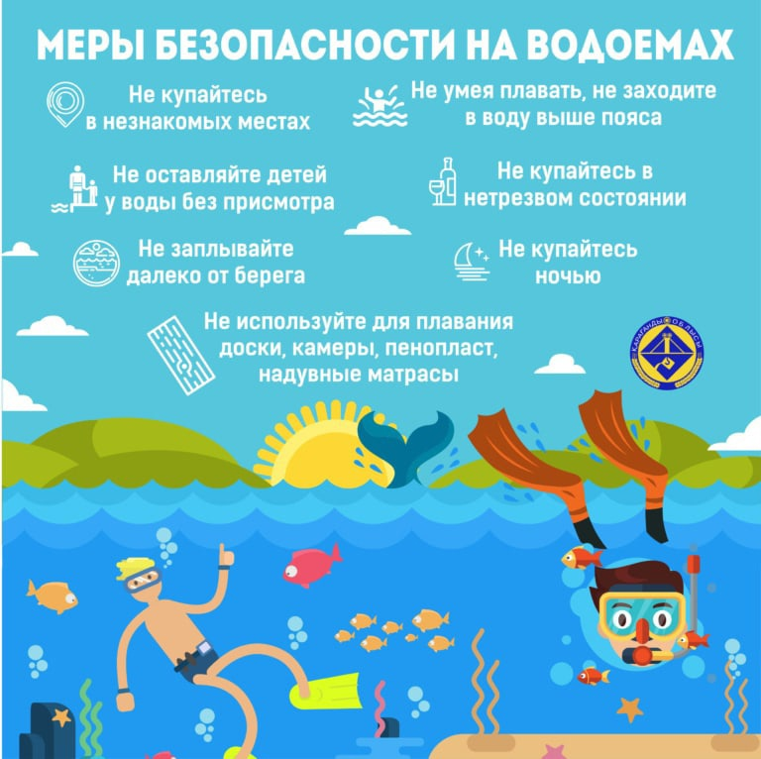
БЕРЕГИТЕ СЕБЯ!
Преподаватель-организатор ОБЖ – Смирнова И.В.

